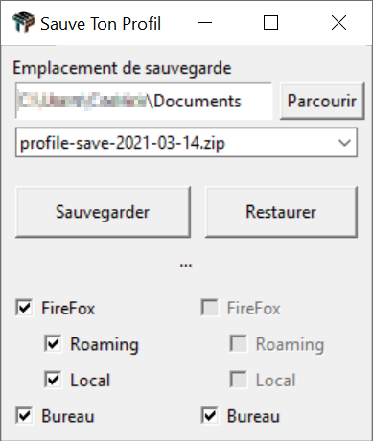

Gestion du **fichier archive** contenant les éléments sauvegardés :

* **emplacement**   
  (par défaut dans  
  « Mes documents »,
* **sélection**  
  en fonction de la date de sauvegarde

Sélection des éléments …

… à **sauvegarder**.

… à **restaurer**   
(parmi ceux présents dans l’archive sélectionnée).